JULIO 2020
NOTA DE PRENSA

CONEXIONADO ENCHUFABLE PARA PUNTOS DE RECARGA DE VEHÍCULOS ELÉCTRICOS

La instalación de puntos de recarga para coches eléctricos en aparcamientos es uno de los retos al que actualmente se afrontan los proyectistas e instaladores; éstos deben distribuir de forma segura una corriente eléctrica de gran intensidad, sin alterar la instalación existente. A menudo, el espacio requerido para este uso, no se ha tenido en cuenta en los edificios construidos con anterioridad, por lo que una instalación supuestamente sencilla, se convierte en una tarea compleja. Ampliar la instalación debe ser fácil, para poder adaptar la previsible creciente demanda de estaciones de carga adicionales.

El bus de energía podis® de Wieland Electric ayuda a implementar la distribución de energía en los puntos de recarga de forma rápida y sencilla. Este sistema innovador de distribución, consiste en un cable plano de alimentación y conectores que, por perforación de aislante o piercing derivan de la línea principal a las estaciones de carga. De este modo, se elimina toda necesidad de cortar y desforrar el cable, reduciendo el tiempo de instalación, cableado y el tamaño del cuadro eléctrico. La codificación mecánica de los conectores, elimina cualquier opción posible de error de conexión.

El bus de energía podis® frente a la instalación convencional aporta una increíble rapidez de instalación y ahorro de materiales, y la posibilidad de realizar una preinstalación tan sencilla como dejar el cable tendido por todo el perímetro del parking. En el momento que cualquier plaza solicita un nuevo punto de recarga, con un conector de salida y en muy poco tiempo, se realiza la conexión de un nuevo cargador.

Las ventajas que hacen única esta solución son:
- Rapidez de instalación y ahorro de materiales
- Facilidad ante nuevos cambios y necesidades
- Seguridad Codificación mecánica de los conectores, evita toda opción de error

AREAS DE APLICACIÓN
- Parkings públicos y comunitarios
- Centros comerciales
- Oficinas
- Organismos públicos
- Aeropuertos
- Fábricas y plantas de producción
- Centros logísticos
- Almacenes

CARACTERÍSTICAS TÉCNICAS
- Sistema de cable plano libre de halógenos de 5 conductores de sección 16mm2
- Grado de protección IP65
- Certificación europea (VDE)
- Cables bajo norma CPR clase B2ca
- Capacidad de corriente según IEC 63 A (100A)

Para visualizar mejor las ventajas del sistema, hacer click en el siguiente enlace: https://youtu.be/In1tqmQ4IRM

IMÁGENES

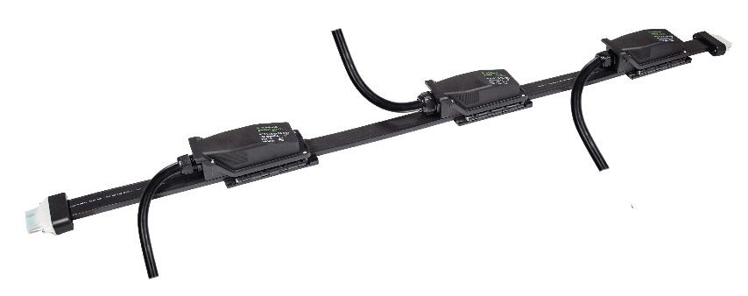

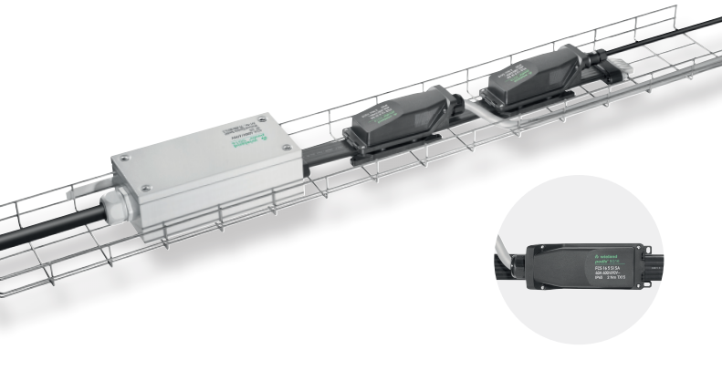

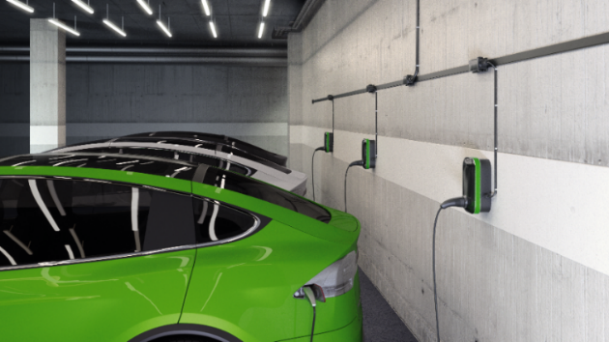

ACERCA DE WIELAND ELECTRIC

En Wieland Electric diseñamos y fabricamos conexiones eléctricas, tanto para la instalación de edificios, como para la automatización industrial, desde 1910. Nuestra sede central está ubicada en Bamberg, Alemania, y estamos presentes en más de 70 países en todo el mundo.

En el área de la Instalación de Edificios, somos el fabricante líder de sistemas eléctricos de instalación enchufable desde hace más de 40 años. Nuestro sistema de conexionado rápido, se ha posicionado como la referencia en la mejora de las instalaciones, en relación a la innovación, seguridad, rapidez y ahorro en el coste de la instalación.

Para el campo de la Automatización y Seguridad industrial, proporcionamos soluciones de conexión para fabricantes de maquinaria, producción industrial y energías renovables.

Disponemos de un catálogo con más de 25.000 referencias, que incluyen: bornes de carril DIN, conexiones para circuito impreso, conectores industriales multipolares, componentes electrónicos + IIOT, electrónica industrial, componentes para seguridad industrial, sistemas de conexión rápida para la edificación, sistemas de conexión estancos, cajas de distribución personalizables y sistema de cable plano flexible.

CONTACTO PARA PRENSA
WIELAND ELECTRIC SL
Laia Oltra / Marketing Comunicación
Teléfono: +34 93 2523820
E-Mail: laia.oltra@wieland-electric.com
Internet: www.wieland-electric.es

